机器人格斗

一、参赛范围
1.参赛组别：小学组、初中组、高中组（含中职）。
2.参赛人数：2人/团队。
3.指导教师：1人（可空缺）。
4.每人限参加1个赛项、1支队伍。

二、竞赛流程
1.报名：竞赛选手须登录NOC官网竞赛平台进行报名。报名成功的选手有参加地方选拔赛及入围全国决赛的资格（报名截止时间：2018年5月1日）。
2.地方选拔：由地方组委会负责组织，依据全国组委会给定名额，确定地方入围选手，并按规定时间报送全国组委会。
3.全国决赛：入围选手现场确定一、二、三等奖及优秀奖，入围但未能到达决赛现场参赛的选手视为弃权，不予评奖。

三、竞赛形式
竞赛采取挑战赛的形式，官方提供擂主机器人，参赛者的机器人为挑战者，挑战擂主机器人。

四、竞赛环境
1.编程系统：Arduino IDE；基于Scratch的可视化编程软件。
2.编程电脑：全国决赛编程电脑提供方式详见决赛通知。
3.禁带设备：手机、U盘、平板电脑、对讲机等。

五、竞赛场地
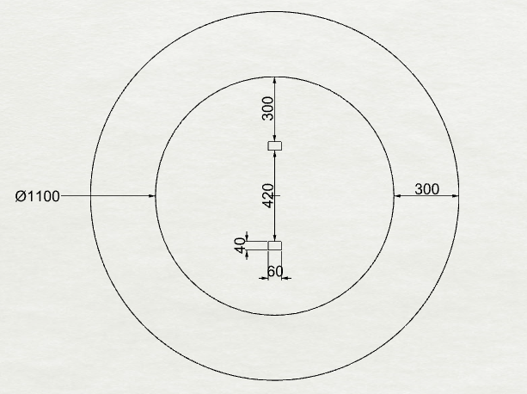
图1 尺寸图（单位：毫米）
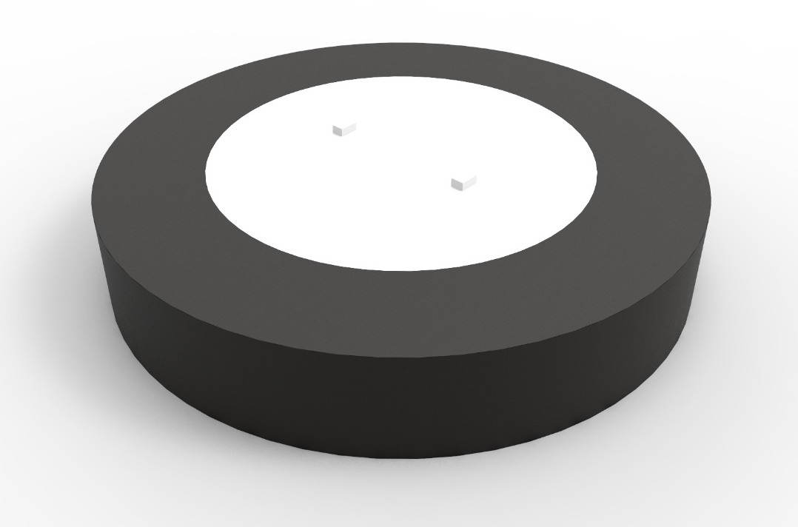
图2 效果图
1.比赛地图设置
如图1、图2所示，比赛场地为半径85cm的圆形区域，其中黑色的区域为界外区域，中间白色部分为半径55cm的圆形区域，两个机器人需要在白色区域之中进行比赛。中间两个小长方形区域为自动升降台，长度为6cm，宽度为4cm，比赛开始时，机器人需要背靠背放置到升降台上，升降台会自动落下，机器人可以开始比赛。
2.空间设置
在赛场地图边界以外需要留有宽度大于 50cm 的空间，在这个空间内，除了参赛队员启动机器人比赛和裁判判罚时进入，其他时间任何人、任何物体不得入内，以防干扰比赛。如有发现信号干扰设备或有类似意图的设备，本队将被取消本次比赛的成绩和比赛资格。

六、竞赛规则

（一）机器人设计规范
1.机器人最终尺寸(包括伸缩尺寸)不可超过25cm×25cm×25cm，重量不可超过1000g。
2.机器人必须自主运行，禁止任何可遥控功能。
3.不能将信号干扰设备装备在机器人上，不能以任何方式干扰对方传感器，不能故意对车身涂反光度低的颜色，也不能用反光度低的材料包裹或安装吸收红外线等的装置。
4.机器人一律使用组委会指定的mCookie“机器人格斗”套件作为基础，电子部分必须使用美科科技的系列产品进行改装，而其他结构及外观等部分不限制材料，但是电机、车轮、电池必须使用官方指定的，且不得对官方指定材料进行任何改装，也不可使用电池升压模块。
5.机器人禁止安装专门用于破坏擂台赛场场地的部件，禁止安装专门用于破坏擂主机器人的部件。
6.编程软件必须使用Arduino IDE或者基于Scratch的可视化编程软件。

（二）组别区分
1.小学组：距离检测系统只能使用红外探测模块，或者不使用，编程使用基于Scratch的可视化编程软件。
2.初中组：距离检测系统只能使用红外探测模块或者光线距离传感器，或者不使用，编程使用IDE或者基于Scratch的可视化编程软件。
3.高中组：距离检测系统必须使用MicroMV，编程使用IDE。

（三）竞赛时长
1.现场编程、场地测试、程序调试：90分钟/组别。（可提前拼装模型）
2.比赛时间：1分钟/组别。

（四）机器人运行
1.机器人放置到升降台之前须为静止状态，允许采用按下开关的方式进行启动。
2.在挑战赛进行过程中无暂停。
3.比赛过程中不得更换机器人，不可以对机器人软硬件进行变更。

（五）比赛结束
1.规定时间内，挑战者机器人被推出界外。
2.规定时间内，擂主机器人被推出界外。
3.规定时间内，没有机器人被推出界外。
4.规定时间内，挑战者或擂主机器人结构脱落，无法继续比赛。

（六）取消比赛资格
1.参赛队伍迟到5分钟以上。
2.比赛过程中故意踏入比赛空间，影响比赛秩序。
3.使用信号干扰设备。
4.不听从裁判指挥。

七、评分标准
1.挑战者机器人1分钟之内把擂主机器人推出界外，参赛队伍记5分。分数相同的队伍，以时间短者排名靠前。
2.挑战者机器人在1分钟之内没有把擂主机器人推出界外，同时也没有被擂主机器人推出界外，参赛队伍记4分。分数相同的队伍，以机器人重量轻者排名靠前。
3.因为挑战者机器人结构脱落，导致擂主机器人无法正常运行的情况下，参赛队伍记3分，分数相同的队伍，以时间短者排名靠前。
4.因为擂主机器人结构脱落，导致挑战者机器人无法正常运行的情况下，参赛队伍记2分。分数相同的队伍，以时间长者排名靠前。
5.1分钟之内，挑战者机器人被推出界外，参赛队伍记1分。分数相同的队伍，以时间长者排名靠前。
6.挑战者机器人无法自主运行，则参赛队伍记0分。分数相同的队伍，以机器人重量轻者排名靠前。

八、相关说明
1.如果参赛者出现违反机器人设计约束的设计，需要在裁判指出后及时修正，否则将取消该机器人的参赛资格。
2.参赛者对对手或者裁判说出侮辱的话，或者在机器人上安装声音设备说出侮辱的话，或者在机器人的身体上写侮辱的话，或者做出任何侮辱性的动作，将被当作违规者处罚，本队成绩直接记为0分。
3.以不正当理由要求停止比赛，则参赛队伍成绩直接记为0分。
4.出现严重扰乱比赛秩序且不听取警告者，直接取消本队参赛资格。
5.每位选手限参加一个赛项，严禁重复、虚假报名，一经发现或举报，将取消比赛资格。
6.比赛期间，凡是规则中没有说明的事项由裁判组决定。
7.本规则是实施裁判工作的依据，在竞赛过程中裁判有最终裁定权。
8.本赛项全国决赛各组别一等奖前三名入围“恩欧希教育信息化发明创新奖”评选。

